

**INSTITUTO POLITÉCNICO NACIONAL**

**UNIDAD PROFESIONAL INTERDISCIPLINARIA DE**

**INGENIERÍA Y CIENCIAS SOCIALES Y**

**ADMINISTRATIVAS**

Anteproyecto de Investigación

“Waters One To Go”

UNIDAD DE APRENDIZAJE:

Diseño de proyectos de sistemas informáticos

Profesor.

Gómez Coronel Oskar Armando

SECUENCIA: 5CM80

Alumnos:

Agonizantes Muñoz Andrés Severiano

Alvarez Parada Roberto Efraín

Ciudad de México a 26 de febrero de 2021.

# **ÍNDICE**

**ÍNDICE** 1

**1.-PROYECTO (WATER ONE TO GO).** 3

**1.1.-PLANTEAMIENTO DEL PROBLEMA.** 3

**1.2.-OBJETIVO.** 3

**1.3.-JUSTIFICACIÓN.** 3

**2.-Marco metodológico** 5

**2.1.-Ciclo de vida de desarrollo de sw (Justificación de la elección).** 5

**2.2.-Metodología de desarrollo (Justificación de la elección, RUP, SDLC, RAD, XP,...)** 5

**2.3.-Estándares o marcos de referencia aplicables a su proyecto (PMBOK, SCRUM, ITIL, COBIT, ISO 27000, NIST, ….)** 6

**2.4.-Políticas y condiciones de levantamiento, cambios y ajustes (Procedimiento y formatos)** 6

**3.-Marco teórico** 7

**3.1.-Propuestas ya existentes de uso similar** 10

**3.2.-Tendencias tecnológicas** 14

**3.3.-Áreas de oportunidad en proyectos existentes** 14

**4.-Propuesta** 14

**4.1.-Alcance** 15

**4.1.1.-Entregables del proyecto** 15

**4.1.2.-Criterios de aceptación del proyecto** 15

**4.1.3.-Exclusiones del proyecto** 15

**4.1.5.-Restricciones del proyecto** 15

**4.1.6.-Supuestos del proyecto** 15

**4.2.-Gestión de tiempos** 16

**4.2.1.-Cronograma** 0

**4.2.2.-Umbrales de control** 1

**4.3.-Gestión de recursos humanos** 1

**4.3.1.-Roles y responsabilidades - RACI** 1

**4.3.2.-Estructura organizacional del proyecto** 1

**4.3.3.-Plan de gestión de personal** 0

**4.4.-Costos** 2

**4.4.1.-WBS** 3

**4.4.2.-Diccionario de la WBS** 0

**4.4.3.-Tabla de costos por entregable** 1

**4.5.-Factibilidad del proyecto** 1

**4.5.1.-Factibilidad operativa** 1

**4.5.2.-Factibilidad técnica** 1

**4.5.3.-Factibilidad económica** 1

**4.6.-Análisis de riesgos - MATRIZ DE RIESGOS** 6

**5.-Análisis del problema** 6

**5.1.-Propuesta de solución** 7

**5.2.-Requerimientos funcionales** 7

**5.3.-Requerimientos no funcionales** 9

**5.4.-Casos de uso** 0

**5.4.1.-Detalles de casos de uso** 2

**5.5.-Diagrama de actividades** 0

**5.6.-Diagrama de estados** 1

**5.7.-Diagrama de secuencias** 2

**5.8.-Navegación de pantallas** 2

**6.-Diseño** 2

**6.1.-Arquitectura** 2

**6.1.1.-Infraestructura** 2

**6.1.2.-Arquitectura de redes** 2

**6.2.-Diagrama de paquetes** 2

**6.3.-Diagrama de componentes** 2

**6.4.-Diagrama de despliegue** 2

**6.5.-Diagrama de clases** 2

**6.5.1.-Diccionario de datos** 2

**6.5.2.-Especificación de SP, Funciones y Disparadores** 2

**7.-Seguimiento de la planificación** 2

**7.1.-Ajustes en costos** 2

**7.2.-Ajustes en tiempos** 2

**7.3.-Ajustes en recursos** 2

**Anexo 1.-Minutas de acuerdos numeradas y en orden cronológico.** 2

**Anexo 2.-Formatos de levantamiento, cambios y ajustes debidamente requisitados numerados y en orden cronológico.** 2

**8.-Proyecto o Servicio funcional acorde a documento entregado** 2

# **1.-PROYECTO (WATERS ONE TO GO).**

Waters One To Go, se escogió este nombre ya que “**Waters”** se relaciona directamente con el giro de la empresa (purificadora de agua) a quien se le desarrollará el sistema; “**One To Go**” porque será un sistema todo en uno, simple y sencillo.

Water To Go será un sistema de transacciones que ayude al área operacional de la empresa para tener una mejor administración de empresa de forma automatizada mediante un sistema adecuado para ella.

## **1.1.-PLANTEAMIENTO DEL PROBLEMA.**

En la planta purificadora de agua San José tienen un problema con el servicio a domicilio, ya que, aunque considerado por los clientes como el mejor servicio en el área, también es deficiente, ya que, en ocasiones por problemas de comunicación entre repartidores, sobrecarga de pedidos a un solo repartidor, o domicilio del cliente erróneo es imposible completar las entregas en tiempo y forma.

## **1.2.-OBJETIVO.**

Se propone el desarrollo de un aplicativo móvil con aplicaciones de CRM para poder administrar y controlar de una mejor manera la comunicación con respecto Purificadora – Repartidor – Cliente, además de mejorar la experiencia al “contratar” el servicio a domicilio por parte de la purificadora.

Las funciones principales serian:

1. Servicio a domicilio a través de aplicación móvil y web.
2. Chat privado con Repartidor – Purificadora, Purificadora – Cliente y Cliente – Repartidor.
3. Mesa de Ayuda ante problemas en servicio a domicilio.
4. Programa de recompensas y descuentos exclusivos de aplicación móvil y web.
5. Avisos importantes a los clientes
6. Bandeja de comentarios
7. Pago en línea dentro de la app.

Encriptación OneSecurity (Exclusivo para la purificadora)

## **1.3.-JUSTIFICACIÓN.**

Waters One To Go es un sistema en cual estará enfocado en el seguimiento y/o rastreo del personal que realiza las entregas al cliente que solicita de nuestros servicios para la entrega de garrafones de agua, esto para que nuestro cliente tenga al alcance de sus manos, desde la comodidad del lugar donde se encuentre, de poder solicitar el servicio de entrega de agua en el domicilio que esté dentro del alcance de la purificadora, esto garantiza el seguimiento del mismo y tener la seguridad que sea entregado por la persona autorizada por el establecimiento.

Uno de los beneficios que obtienen nuestros clientes, será el obtener cupones y/o descuentos por clientes frecuentes, con esto se obtiene un récord de las compras que se realiza por cada usuario y poder premiarlo por lealtad que nos tiene.

Nuestros repartidores también obtendrán beneficios, ya que este será recompensado por propinas dentro de la aplicación, esto conlleva a que ellos no manejen dinero en efectivo, esto es considerado para evitar los robos de dinero en efectivo y que todo sea realizado por medio de pasarela de pago (transferencia electrónica, pago con tarjeta de débito y crédito), esto es una garantía fe seguridad para ambos.

**1.4.-ORIGEN DEL PROYECTO**

Automatizar los procesos operativos y administrativos desde el origen de una entrada de productos para tener una organización sistemática, sin que se tengan que estar llevando a cabo de forma manual, con el objetivo de tener una reducción en tiempos de atención, mejor administración de entregas de nuestro producto, ofreciendo al cliente seguridad de nuestras entregas y con personal previamente identificado.

Garantiza conocer el trato de nuestros repartidores, ya que deberán de tener un registro previo para poder identificarse ante nuestros clientes, así como en caso de tener algún suceso, poder avisar a las autoridades sobre algún suceso con documentación verídica y poder proceder de forma legal.

# **2.-Marco metodológico**

## **2.1.-Ciclo de vida de desarrollo de Software (Justificación de la elección).**

Ciclo de Vida elegido: Modelo Mixto (Modelo Iterativo (Versiones) – Modelo V)

Hemos optado por utilizar un Modelo Mixto, donde usemos las bondades que ofrecen los modelos seleccionados, en este caso el Modelo Iterativo y Modelo V.

Modelo Iterativo

El modelo iterativo será empleado como estructura principal para el desarrollo del software, sin embargo, no se utilizarán las fases establecidas por el modelo para la primera iteración utilizará.

Modelo V.

El modelo v será empleado como base inicial, en otras palabras, se aplicará todo el modelo para la primera iteración, asegurando que la primera versión cumpla con expectativas del usuario, sin dejar a un lado, el diseño, función, etc.

Modelo Mixto (Modelo Iterativo – Modelo V)

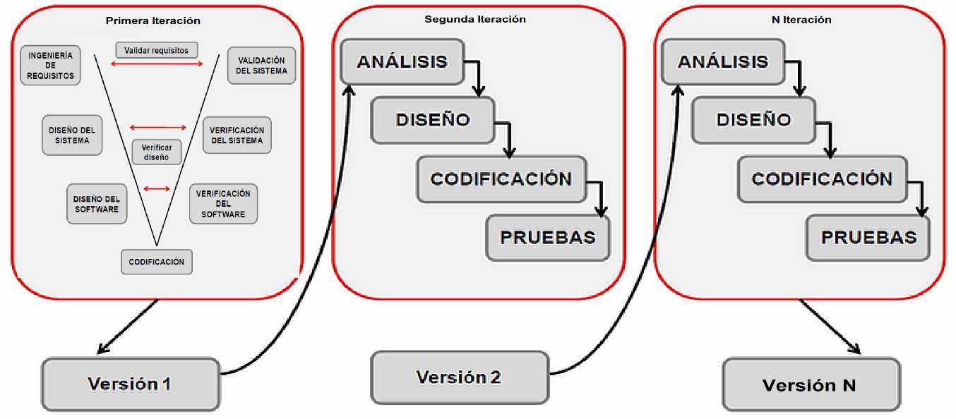

## 

## **2.2.-Metodología de desarrollo (Justificación de la elección, RUP, SDLC, RAD, XP,...)**

Metodología de Desarrollo elegida: XP

Hemos decido utilizar como metodología de desarrollo de software Extreme Programming (XP) porque el proceso XP contiene fases que permiten desarrollar un proyecto informático desde el principio hasta el final a través de iteraciones que permiten el desarrollo modular y por versiones de un sistema informático. El ciclo de desarrollo consiste (a grandes rasgos) en los siguientes pasos:

1. El cliente define el valor a implementar.
2. El programador estima el esfuerzo necesario para su implementación.
3. El cliente selecciona qué construir, de acuerdo cos sus prioridades y las restricciones de tiempo.
4. El programador construye ese valor de negocio
5. Retroalimentación y loop.

Podemos entonces afirmar que esta metodología es la óptima para desarrollar el sistema, ya que, por la naturaleza de ser una aplicación para dispositivos móviles, debe estar en constante actualizado, asegurando la optimización de seguridad, portabilidad entre dispositivos, permanencia de datos, además de funcionalidades adicionales que le den el plus entre la competencia.

## **2.3.-Estándares o marcos de referencia aplicables a su proyecto (PMBOK, SCRUM, ITIL, COBIT, ISO 27000, NIST, ….)**

Se ha decido utilizar SCRUM como metodología de “gestión” del proyecto, ya que el proceso XP al ser una metodología de desarrollo ágil y además de ser iterativa, también maneja historias de usuario.

Además, SCRUM nos permitirá optimizar los tiempos entre actividades gracias a los SPRINTS diarios de 15 minutos y nos ayudará a acoplar el plan de trabajo a las necesidades de entrega de las versiones del sistema.

## **2.4.-Políticas y condiciones de levantamiento, cambios y ajustes (Procedimiento y formatos)**

1. El servicio de llenado de agua purificada se encuentra disponible en las siguientes presentaciones.
   * 500 Ml.
   * 1 Lt.
   * 2 Lts.
   * 10 Lts (Entrega a domicilio).
   * 20 Lts (Entrega a domicilio).
   * Servicios especiales (Entrega a domicilio todas las presentaciones con un mínimo de compra previamente negociado).
2. Para poder dar el servicio de llenado de garrafón, el cliente debe presentar su(s) garrafón(es) debe(n) cumplir ciertas características para poder solicitar el servicio, de lo contrario el garrafón será rechazado y devuelto en el mismo estado (Servicio general).
3. El cliente puede escoger entre conservar y/o cambiar el garrafón.
4. El tiempo estimado de entregas puede variar dependiendo de la carga laboral del repartidor o de la ruta de este.
5. El horario de servicio de la planta es de la 09:00 – 18:00 Hrs de lunes a sábado en la planta (Servicio presencial).
6. El horario de atención a servicio a domicilio es de la 10:00 – 17:00 Hrs, lunes, miércoles, viernes y sábados.
7. (El horario se extiende en caso de que la carga laboral este saturada, este se extenderá hasta las 19:00 Hrs.) *

* En caso de que la carga laboral exceda el horario extendido, entonces se mueve al siguiente día, sin excepciones, incluyendo servicios especiales.

1. Los productos comprados directamente con la purificadora (compra en sucursal o servicio a domicilio), tienen una garantía limitada, la cual cubre el 60% del valor de compra como devolución o cambio o reemplazo del producto. Esta garantía para ser aplicada, el cliente debe cubrir los siguientes aspectos:
2. Ticket de compra. Acredita que el cliente realizó una compra de producto(s) y solicita un reembolso o cambio en un periodo no mayor a una semana de la fecha de compra.
3. Evidencia Física. El cliente debe presentar evidencia física de que el producto se encuentra en mal estado, por ejemplo, garrafón llenado con suciedad, cambio de garrafón que el cliente no solicito, extravió o pérdida de garrafón, etc.
4. En el caso de servicio a domicilio, el cliente además de cumplir con los requisitos anteriormente mencionados, el cliente debe contactar con el repartidor que efectuó el servicio, ya que el será el encargado de hacer válida la garantía, en caso de servicio a domicilio, no hay devoluciones.
5. La entrega a domicilio puede ocasionar costos adicionales, dependiendo del repartidor (el precio base del servicio es de $15), zona de entrega (distancia entre la purificadora y el domicilio), tipo de domicilio (casa habitación, departamento PB-2P, departamento 3P o más) o tipo de servicio (estándar, rápida o urgente), cargos adicionales (Tiempo de espera, instrucciones del cliente, etc.)
6. Cuando un cliente solicita el servicio a domicilio, se le asignara al mejor repartidor disponible, considerando (ubicaciones (C-R), disponibilidad de servicio (Cola en espera), tipo de servicio, tipo de domicilio, tiempo estimado de servicio y zona de entrega.

Al finalizar el servicio, el cliente puede referenciar a un repartidor como favorito. Cuando el cliente solicite el servicio nuevamente, se le notificara a su repartidor favorito, que tiene un pedido favorito, en caso de que el repartidor no esté disponible o no responda al llamado en un tiempo de 5 minutos, se le asignara al mejor repartidor disponible.

## **3.-Marco teórico**

**UBER EATS**

Uber Eats es la aplicación que te conecta con los mejores establecimientos de la ciudad, de una manera tan simple como solicitar un viaje.

La aplicación Uber Eats ofrece menús completos de una amplia lista de restaurantes y tiendas de conveniencia para que puedas pedir tus platillos favoritos cuando lo desees.

Cómo usar la app Uber Eats

Explora

Con Uber Eats puedes elegir entre cientos de restaurantes. Abre la app y desplázate para inspirarte o busca un restaurante o un tipo de comida en particular. Si encuentras algo que te gusta, toca el artículo para agregarlo a tu pedido

Haz un pedido

Cuando estés listo para pagar, verás tu dirección, hora de entrega estimada y precio del pedido, incluidos los impuestos y el costo de envío. Si está todo bien, toca Realizar pedido y listo. Usa los mismos métodos de pago que en los viajes Uber.

Sigue el pedido

Haz el seguimiento del pedido en la app. Primero verás que el restaurante acepta tu pedido y comienza a prepararlo. Luego, cuando el pedido esté casi listo, un repartidor cercano irá al restaurante a recolectarlo, ya sea en auto, bicicleta o scooter, y lo entregará en tu ubicación. Podrás ver su nombre y foto, así como también seguir su recorrido en el mapa.

**DIDI FOOD**

DiDi Food es la plataforma rápida y confiable para pedidos de comida a domicilio. Unimos a clientes con tiendas y repartidores para llevar los mejores platillos a dónde los necesites. Con DiDi food puedes tener tu platillo favorito en dónde lo necesites con sólo un par de clics.

Con DiDi food puedes tener tu platillo favorito en dónde lo necesites con sólo un par de clics.

**RAPPI**

Rappi es una compañía que día tras día te facilita la vida. Una empresa que a ti como consumidor te brinda una mejor calidad de vida. Una mejor calidad de vida porque te regala tiempo para que lo compartas como quieras y con quien quieras, haciendo lo que en realidad disfrutas ¡porque sabemos que el tiempo es preciado y vale oro!

Asimismo, es una empresa que para nosotros como colaboradores nos inspira a dar lo mejor en cada proyecto y actividad que hacemos todos los días. Nos enamora con su cultura organizacional y demás compañeros que le ponen el alma y el corazón a un sin fin de ideas y panoramas de trabajo.

Rappi tiene la capacidad de acercar el consumidor a cualquier tipo de producto o servicio en un mismo lugar sin tener que desplazarse, algo así como un gigantesco centro comercial donde todo se puede conseguir de forma inmediata.

Te ofrece desde un mercado, hasta una compra express, un domicilio de tu restaurante favorito, un favor o muchas cosas más. ¿Por qué? Porque estamos convencidos de que conectando a las personas se genera desarrollo, se transforma el comercio y se simplifica la vida de los consumidores.

¿Pero cómo lo hacemos? - te preguntarás. Esto, por medio de una aplicación que conecta a los clientes con una red de Rappitenderos y estos a su vez se conectan con los comercios más cercanos para conseguir los productos y servicios que les solicitan en nuestra plataforma, y llevarlos al lugar que les hayan indicado.

Además, ésta te brinda una excelente experiencia por su interfaz interactiva y única que se personaliza de acuerdo con tu historial de pedidos y hora del día, pues te ofrece un plato de comida distinto si es desayuno, almuerzo o cena y te recomienda productos de mercado teniendo en cuenta tus gustos.

Para contarte en más detalle sobre todos nuestros servicios, lee a continuación sobre cada uno en detalle:

1. Mercado.

Este es un excelente servicio para tu conveniencia y ahorro en tiempo y dinero, porque con nosotros puedes realizar un mercado completo: desde frutas, verduras, snacks, bebidas, productos de limpieza y protección personal, cuidado del hogar, artículos y alimentos para mascotas, entre otros más a precios con un 10% de descuento en comparación a los demás supermercados.

2. Restaurantes

La idea es que a través de este servicio puedas pedir a todos los restaurantes de tu zona y recibir tu plato en 30 o menos minutos. Ten en cuenta que por medio de esta categoría puedes pedir donde quieras y lo que quieres. Tu mente es tu límite. ¡Hasta los restaurantes que sabes que no tienen domicilios como El Corral y Crepes & Waffles te lo llevamos!

3. Rappicash, un cajero a tu mano

En cuanto a nuestro servicio de Rappicash, buscamos llevarte el efectivo que necesites a donde quieras. Nos dimos cuenta de que existe una necesidad por parte de nuestros usuarios y nosotros mismos, pues a veces nos quedamos sin efectivo y no nos reciben tarjeta o no podemos salir a un cajero a aguantarnos filas y perder el tiempo. Te simplificamos la vida de una forma más rápida con los productos o servicios que nuestros clientes requieren llevándolos directamente a su hogar. ¡Este servicio es muy útil para ti, es un cajero a tu mano!

4. Favores, antojos y deseos

Por otro lado, tenemos otros servicios como los Rappifavores y Rappiantojos, en los cuales solicitas que un Rappitendero te haga las vueltas pagando por el servicio por hora, desde pagar las cuentas, sacar al tu perro, traerte las llaves que se te quedaron o te haga cualquier favor que necesites. ¡Es estupendo!

**IVOY**

Servicio de mensajería express

Realiza entregas locales en menos de 90 minutos desde tu computadora o App, cotiza tus servicios directo en la plataforma. Sin tarifas dinámicas: pagas lo marcado en la cotización. Calculamos la mejor ruta de entrega para que pagues menos. ¡Estamos revolucionando la mensajería express!

* Características del Servicio de Mensajería para Ecommerce iVoy
* Entregas mismo día, día siguiente y express
* Flotilla de Mensajeros capacitados
* Precios competentes VS paquetería tradicional
* Adaptabilidad al tamaño de tu Ecommerce
* Asesoramiento cercano y personalizado
* Segunda Visita sin coste

Rastreo en Tiempo Real

Tu cliente recibe notificaciones en tiempo real sobre el estatus de su envío desde la recolección en tu almacén, hasta la entrega final.

Cobertura del Servicio de Logística para Ecommerce

El servicio express de paquetería para ecommerce está disponible en Ciudad de México y Guadalajara, y sus zonas metropolitanas.

## **3.1.-Propuestas ya existentes de uso similar**

Cornershop es una empresa emergente, aplicación y servicio móvil originario de Chile, que funciona como plataforma de intermediación para la compra de víveres en línea por medio de dispositivos móviles, que luego son entregados en el sitio que se fijase por el usuario.​

BONAFONT:

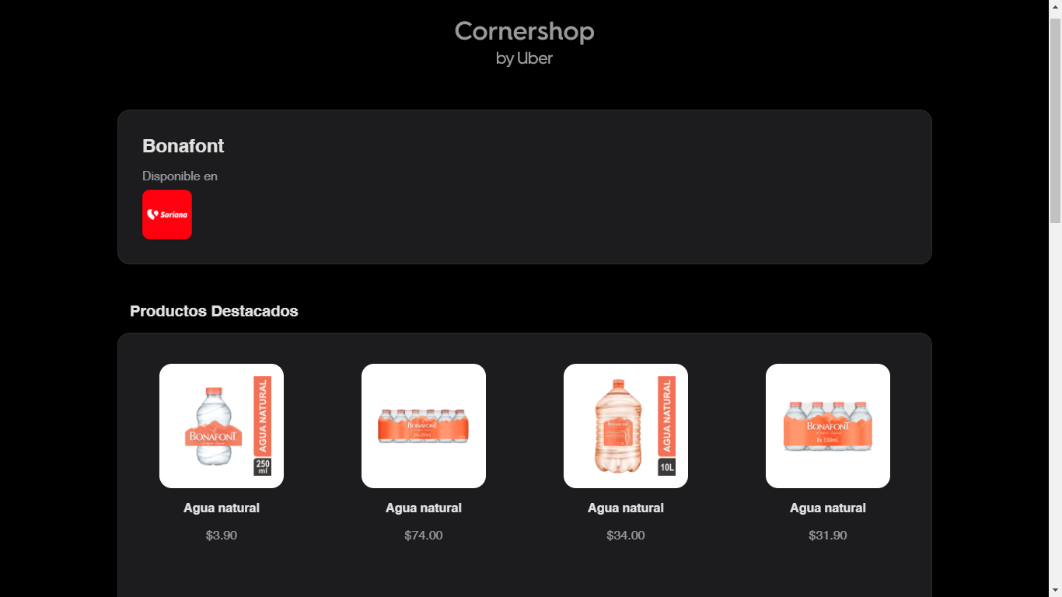

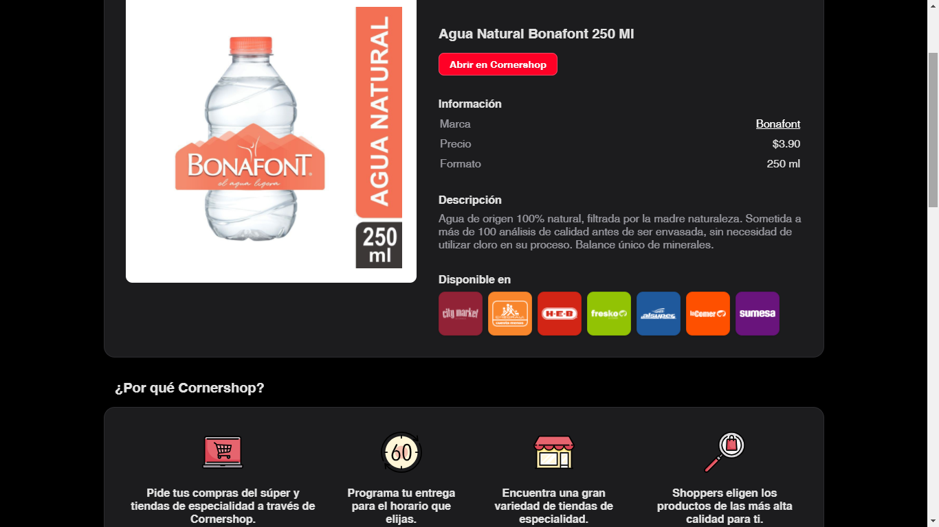

¿Qué es Coca-Cola en tu Hogar?

Renovamos nuestro sitio para ti.

Mejoramos nuestro sitio con el fin de darte una mejor experiencia. Ahora puedes comprar de forma más sencilla tus bebidas favoritas de la familia Coca-Cola.

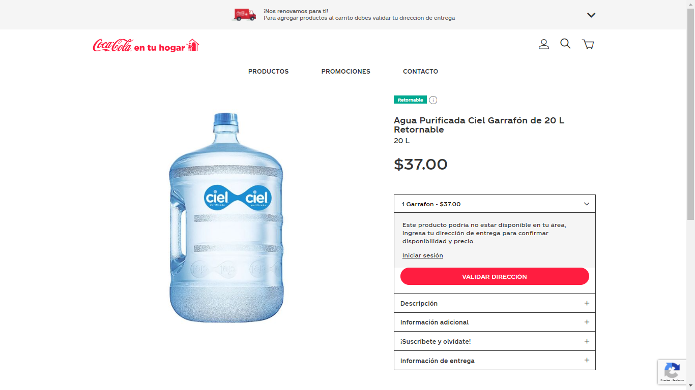

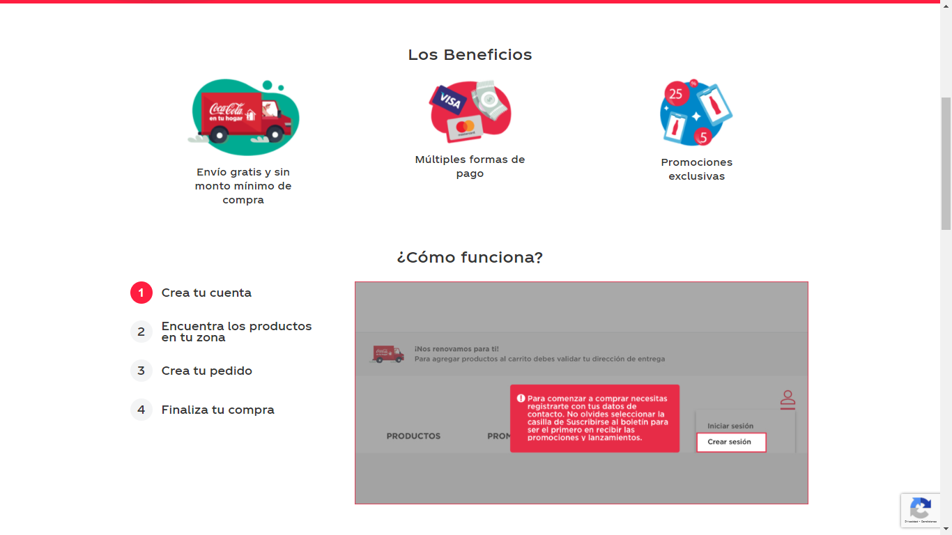

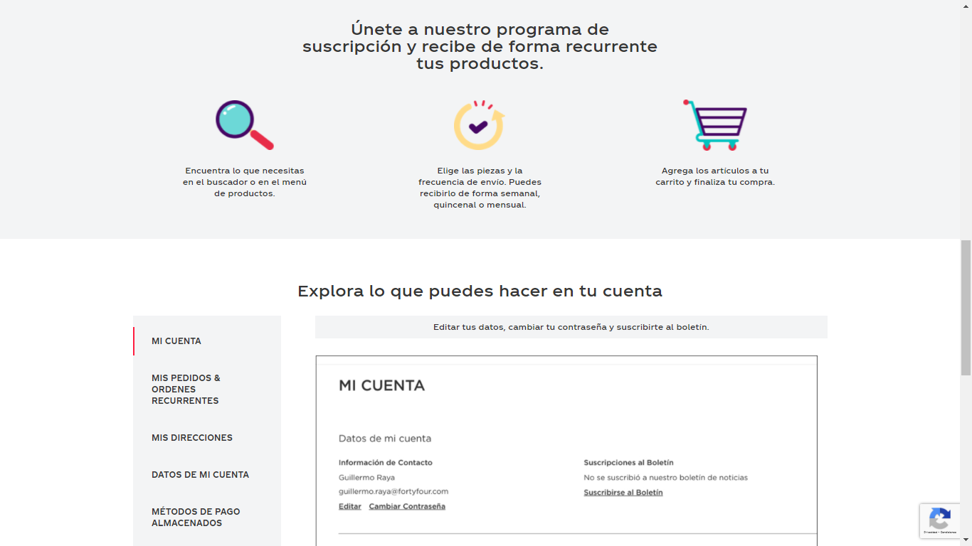

Aqa

Debido a la contingencia COVID-19

Algunos de nuestros colaboradores trabajan de manera remota. Te pedimos paciencia y ponemos a tu disposición las siguientes líneas temporales y alternativas:

55 6674 6512

55 3018 4257

55 3034 1146

55 8553 6913

55 2559 2621

Ofrecemos un servicio personalizado de entrega a domicilio de agua de manantial purificada.

Su origen es 100% natural. El proceso de filtración natural en el subsuelo enriquece y purifica el agua de aQa naturalmente. Esta capacidad de purificación le da un toque especial a aQa, misma que nace en la cumbre del manantial y fluye de forma natural a la superficie, dejando la bondad de la naturaleza en tus manos.

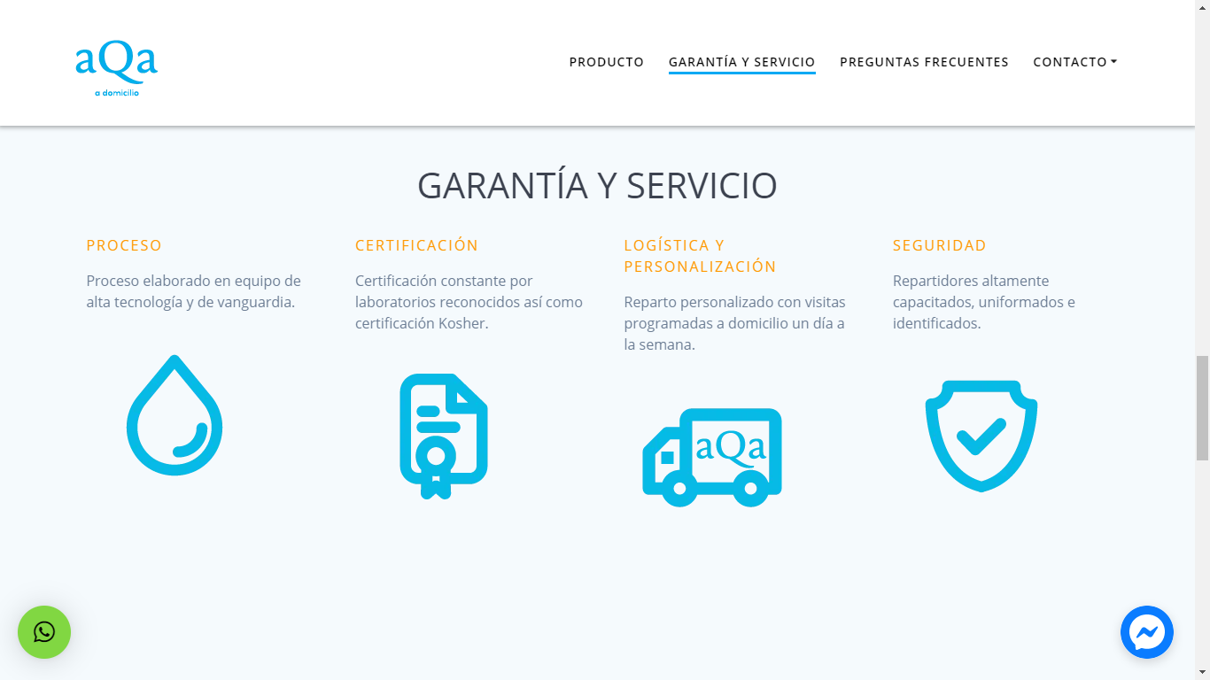

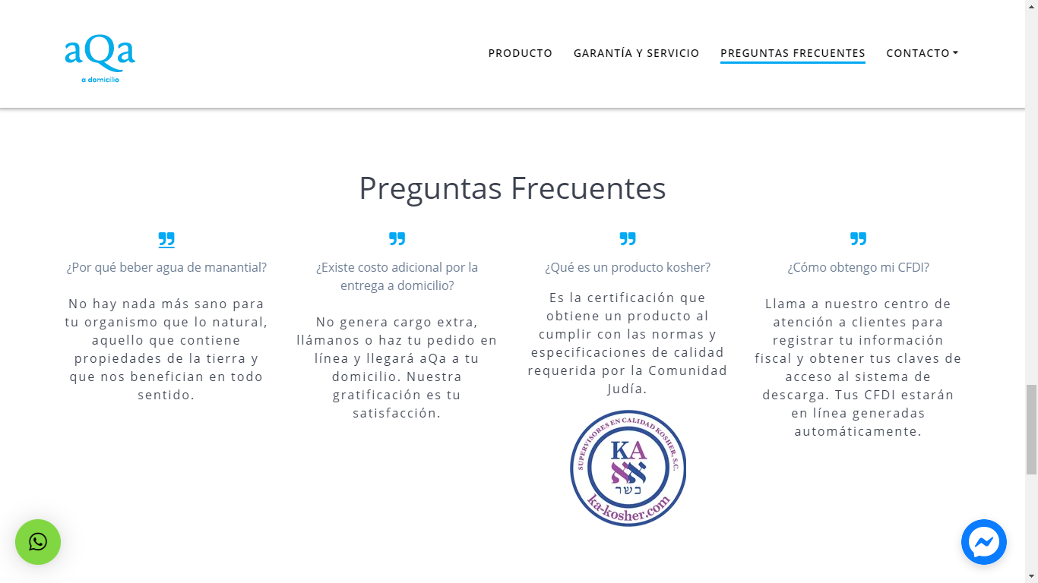

## **3.2.-Tendencias tecnológicas**

Aplicaciones on-demand

A pesar de ser un clásico, las aplicaciones bajo demanda nunca pasan de moda. Parte de su éxito se basa en su capacidad por hacer crecer los negocios, ofreciéndoles la oportunidad de brindar una experiencia personalizada a sus clientes que pueden solicitar sus servicios a conveniencia.

Como usuarios queremos ser atendidos lo más rápido posible y las apps on-demand nacen para dar respuesta a esta necesidad humana del siglo XXI. De ahí, aplicaciones al estilo Uber y Just Eat que hacen de intermediarias entre el usuario y el proveedor de servicios. Las aplicaciones bajo demanda son una tendencia imparable y solo podemos esperar que en 2020 nos sorprendan todavía más.

La aplicación Waters One To Go es exclusiva para la planta purificadora de agua San José, la cual proporcionar controles de seguridad, rastreo y seguimiento de los pedidos, clientes, operadores que intervengan con el uso de esta, dando un servicio de calidad, de esta manera se tiene la personalización del desarrollo el cual tendrá novedades que beneficie tanto a los administradores como a los usuarios.

## **3.3.-Áreas de oportunidad en proyectos existentes**

La planta purificadora de agua San José tiene una forma de llevar su administración de la forma tradicional en cuestión de la solicitud del servicios de a domicilio de su producto, por tal motivo se tiene el proyecto de desarrollo de la aplicación Waters One To Go siendo una forma mucho más factible para ambos y tener sus pedidos de forma ordenada, con esto se pretende tener un mayor alcance de nuevos clientes dándonos a conocer mediante ella (Se realiza publicidad tentativa para el uso de la app).

Otra medida de seguridad dentro de la app es el pago electrónico dentro de la misma, consideramos que con esto ya no se manejara dinero físico, únicamente será de forma electrónica y mantendremos la seguridad e integridad de nuestro repartidos y de los clientes, ya que se tiene la problemática del cambio al momento de pagar y que se pueda llegar a perder la venta de nuestro producto por esta situación.

# **4.-Propuesta**

Se propone desarrollar un sistema para dispositivos móviles, la cual consistirá en 3 subsistemas:

* Administrador (Planta purificadora)
* Repartidor
* Cliente

Cada usuario, tendrá accesos, privilegios, servicios y funciones diferentes, que permitirá que realicen su trabajo de una manera rápida, eficaz y sencilla.

Adicionalmente el sistema debe ser robusto y flexible a cambios (brechas de seguridad y actualizaciones), innovador y tener una UI amigable con el usuario (Diseño simple, limpio y simplificado), y lo más importante ser portable entre los actuales dispositivos móviles en el mercado.

**4.1.-Alcance**

El sistema en si puede alcanzar a una gran parte de la población, sin embargo, por el momento será limitado al mercado local de Iztapalapa Centro, UAM Iztapalapa, Cerro de la estrella primera sección, escuadrón 201, Central de Abastos (Revendedores). Se prevé que el proyecto alcance a un 90% de los clientes actuales, del servicio con un crecimiento del 10% mensual (clientes nuevos) con base en las promociones y descuentos por invitación, además de un 5% adicional por descubrimiento.

**4.1.1.-Entregables del proyecto**

Durante el desarrollo y transcurso del proyecto, estaremos entregando en 3 fechas distintas, 3 versiones los productos, en otras palabras, se entregarán 3 versiones del software en 1 fecha. Se planea desarrollar de la siguiente manera.

1. Entrega: Sin fecha asignada, Primera versión no utilizable (Solo para aspectos de revisión y documentación), sin UI.
2. Entrega: Sin fecha asignada, Segunda versión de prueba utilizable (Inicio de pruebas de usabilidad, robustez, flexibilidad, CN, CB para liberación de versión de prueba, implementación y documentación)
3. Entrega: Sin fecha asignada, Tercer versión final (Entregable final, liberada para implementación y retroalimentación).

**4.1.2.-Criterios de aceptación del proyecto**

1. Dada una petición de servicio, el sistema debe proporcionar a un repartidor, considerando, carga laboral, distancia, tiempo y tipo de servicio. Debe devolver al cliente la información del repartidor e información correspondiente al pedido.
2. Cuando un cliente necesita contactar con el repartidor entonces puede iniciar un chat de texto.
3. Cuando el repartidor necesita contactar por cuestiones extraordinarias u otras cuestiones, entonces el repartidor puede iniciar un chat de texto con el cliente.
4. El administrador y el soporte técnico tienen acceso limitado a la información sensible como:
   1. Datos personales (Cliente y repartidor)
   2. Datos de Domicilio (Cliente)
5. Ningún usuario tiene acceso a información bancaria, solo el propietario de la misma.

### **4.1.3.-Exclusiones del proyecto**

Se excluye del proyecto lo siguiente:

* Se excluye del proyecto el servicio presencial, por consecuente se trabaja como separado.
* Se excluye del proyecto cualquier otro servicio no establecido en el presente documento.

### **4.1.4.-Restricciones del proyecto**

Se restringe del proyecto los siguientes casos:

* El servicio solo aplica a las zonas dentro de lo establecido en el proyecto.
* El uso de datos es único y exclusivamente por la empresa.

**4.1.6.-Supuestos del proyecto**

## **4.2.-Gestión de tiempos**

|  |  |
| --- | --- |
| **Días.** | **Fase** |
| 8 | Levantamiento de Requerimientos |
| 9 | Análisis |
| 23 | Diseño |
| 37 | Desarrollo |
| 7 | Pruebas |
| 7 | Implementación |
| 4 | Capacitación |

**Total: 19 semanas**

### **4.2.1.-Cronograma**

|  |  |  |  |  |  |  |  |  |
| --- | --- | --- | --- | --- | --- | --- | --- | --- |
| **Actividades** | **Semana 1** | **Semana 2** | **Semana 3** | **Semana 4** | **Semana 5** | **Semana 6** | **Semana 7** | **Semana 7** |
| Planteamiento del proyecto |  |  |  |  |  |  |  |  |
| Marco Metodológico |  |  |  |  |  |  |  |  |
| Marco Teórico |  |  |  |  |  |  |  |  |
| Propuesta |  |  |  |  |  |  |  |  |
| Análisis del problema |  |  |  |  |  |  |  |  |
| Diseño y desarrollo |  |  |  |  |  |  |  |  |
| Seguimiento de planeación |  |  |  |  |  |  |  |  |
| Proyecto o servicio funcional |  |  |  |  |  |  |  |  |

**4.2.1.1.-Descripción de cada proceso (definición, secuencia, recursos, duración)**

|  |  |  |  |  |
| --- | --- | --- | --- | --- |
| Actividades | Descripción | Secuencia | Recursos | Duración |
| Planteamiento del proyecto | En esta actividad se plantea todo relacionado al proyecto, (Planteamiento del problema, objetivos, origen del proyecto y justificación), | 0 | Andrés Agonizantes  Roberto Álvarez | Una semana |
| Marco metodológico | Durante la actividad se plantean y establecen las técnicas, métodos, metodologías y estándares a utilizar durante el desarrollo del proyecto. | 1 | Andrés Agonizantes  Roberto Álvarez | Una semana |
| Marco teórico | Se realiza una investigación acerca de productos de uso similar en los cuales, se encuentren funciones similares y existan áreas de oportunidad | 2 | Roberto Álvarez  Andrés Agonizantes | Una semana |
| Propuesta | Durante esta actividad, el equipo, se encargará de generar una propuesta, en la cual el equipo desarrolla los temas de planeación, estrategias de desarrollo, variables de entorno, variables determinantes del proyecto, etc. | 3 | Andrés Agonizantes  Roberto Álvarez | Dos semanas |
| Análisis del problema | En esta etapa se analizarán y desarrollarán los temas de propuesta, levantamiento de requerimientos, diagramas UML, etc. | 4 | Roberto Álvarez | Dos semanas |
| Diseño y desarrollo | Esta es la fase más pesada, en la cual se estarán realizando las primeras codificaciones de código, diseños conceptuales, bocetos y se estarán entregando los primeros entregables. | 5 | Andrés Agonizantes  Roberto Álvarez | Cinco semanas |
| Seguimientos de planeación |  | 6 |  | Dos semanas |
| Proyecto o servicio funcional | En esta fase, aunque aún se estarán corrigiendo algunos detalles menores de la fase de diseño y desarrollo, ya estará próxima la liberación del proyecto final. | 7 | Andrés Agonizantes  Roberto Álvarez | Una semana |

#### **4.2.2.2.-Gantt**

#### **4.2.2.3.-Ruta crítica**

### **4.2.2.-Umbrales de control**

## **4.3.-Gestión de recursos humanos**

|  |  |
| --- | --- |
| **Num.** | **Puesto** |
| 1 | Analista de Bases de Datos |
| 1 | Programador Web |
| 1 | Programador Android/IOS |
| 1 | Diseñador |
| 1 | Líder de Proyectos |

### **4.3.1.-Roles y responsabilidades - RACI**

### **4.3.2.-Estructura organizacional del proyecto**

### 

### **4.3.3.-Plan de gestión de personal**

|  |  |  |  |  |  |  |  |  |  |  |  |  |  |  |  |  |  |  |  |  |
| --- | --- | --- | --- | --- | --- | --- | --- | --- | --- | --- | --- | --- | --- | --- | --- | --- | --- | --- | --- | --- |
| Personal | Semana 1 | | | | | Semana 2 | | | | | Semana 3 | | | | | Semana 4 | | | | |
| D1 | D2 | D3 | D4 | D5 | D1 | D2 | D3 | D4 | D5 | D1 | D2 | D3 | D4 | D5 | D1 | D2 | D3 | D4 | D5 |
| Analista de Datos | P | P | P | P | P | P | P | P | P | P | P | P | P | P | P | P | P |  |  |  |
| Programador Web |  |  |  |  |  |  | P |  |  |  |  |  |  |  |  | P |  |  |  |  |
| Programador Android/IOS |  |  |  |  |  |  | P |  |  |  |  |  |  |  |  | P |  |  |  |  |
| Diseñador |  |  |  |  |  |  | P |  |  |  |  |  |  |  |  | P |  | P | P | P |
| Líder de Proyectos | P | P | P | P | P | P | P | P | P | P | P | P | P | P | P | P | P | P | P | P |

|  |  |  |  |  |  |  |  |  |  |  |  |  |  |  |  |  |  |  |  |  |
| --- | --- | --- | --- | --- | --- | --- | --- | --- | --- | --- | --- | --- | --- | --- | --- | --- | --- | --- | --- | --- |
| Personal | Semana 5 | | | | | Semana 6 | | | | | Semana 7 | | | | | Semana 8 | | | | |
| D1 | D2 | D3 | D4 | D5 | D1 | D2 | D3 | D4 | D5 | D1 | D2 | D3 | D4 | D5 | D1 | D2 | D3 | D4 | D5 |
| Analista de Datos |  |  | P |  |  |  |  | P |  |  |  |  |  |  |  |  |  | P |  |  |
| Programador Web |  |  | P |  |  |  |  | P |  |  |  |  |  |  |  |  |  | P |  |  |
| Programador Android/IOS |  |  | P |  |  |  |  | P |  |  |  |  |  |  |  |  |  | P |  |  |
| Diseñador | P | P | P | P | P | P | P | P | P | P | P | P | P | P | P | P | P | P | P | P |
| Líder de Proyectos | P | P | P | P | P | P | P | P | P | P | P | P | P | P | P | P | P | P | P | P |

|  |  |  |  |  |  |  |  |  |  |  |  |  |  |  |  |  |  |  |  |  |
| --- | --- | --- | --- | --- | --- | --- | --- | --- | --- | --- | --- | --- | --- | --- | --- | --- | --- | --- | --- | --- |
| Personal | Semana 9 | | | | | Semana 10 | | | | | Semana 11 | | | | | Semana 12 | | | | |
| D1 | D2 | D3 | D4 | D5 | D1 | D2 | D3 | D4 | D5 | D1 | D2 | D3 | D4 | D5 | D1 | D2 | D3 | D4 | D5 |
| Analista de Datos | P | P | P | P | P | P | P | P | P | P | P | P | P | P |  |  |  |  |  |  |
| Programador Web | P | P | P | P | P | P | P | P | P | P | P | P | P | P | P | P | P | P | P | P |
| Programador Android/IOS | P | P | P | P | P | P | P | P | P | P | P | P | P | P | P | P | P | P | P | P |
| Diseñador |  |  |  |  |  |  |  |  |  |  |  |  |  |  |  |  |  |  |  |  |
| Líder de Proyectos | P | P | P | P | P | P | P | P | P | P | P | P | P | P | P | P | P | P | P | P |
|  |  |  |  |  |  |  |  |  |  |  |  |  |  |  |  |  |  |  |  |  |

|  |  |  |  |  |  |  |  |  |  |  |  |  |  |  |  |  |  |  |  |  |
| --- | --- | --- | --- | --- | --- | --- | --- | --- | --- | --- | --- | --- | --- | --- | --- | --- | --- | --- | --- | --- |
| Personal | Semana 13 | | | | | Semana 14 | | | | | Semana 15 | | | | | Semana 16 | | | | |
| D1 | D2 | D3 | D4 | D5 | D1 | D2 | D3 | D4 | D5 | D1 | D2 | D3 | D4 | D5 | D1 | D2 | D3 | D4 | D5 |
| Analista de Datos |  |  |  |  |  |  |  |  |  |  |  |  |  |  |  |  |  | P | P | P |
| Programador Web | P | P | P | P | P | P | P | P | P | P | P | P | P | P | P | P | P |  |  |  |
| Programador Android/IOS | P | P | P | P | P | P | P | P | P | P | P | P | P | P | P | P | P |  |  |  |
| Diseñador |  |  |  |  |  |  |  |  |  |  |  |  |  |  |  |  |  |  |  |  |
| Líder de Proyectos | P | P | P | P | P | P | P | P | P | P | P | P | P | P | P | P | P | P | P | P |

|  |  |  |  |  |  |  |  |  |  |  |  |  |  |  |  |
| --- | --- | --- | --- | --- | --- | --- | --- | --- | --- | --- | --- | --- | --- | --- | --- |
| Personal | Semana 17 | | | | | Semana 18 | | | | | Semana 19 | | | | |
| D1 | D2 | D3 | D4 | D5 | D1 | D2 | D3 | D4 | D5 | D1 | D2 | D3 | D4 | D5 |
| Analista de Datos | P | P | P | P | P | P | P | P | P | P | P | P | P | P | P |
| Programador Web |  |  |  |  |  |  |  |  |  |  |  |  |  |  |  |
| Programador Android/IOS |  |  |  |  |  |  |  |  |  |  |  |  |  |  |  |
| Diseñador |  |  |  |  |  |  |  |  |  |  |  |  |  |  |  |
| Líder de Proyectos | P | P | P | P | P | P | P | P | P | P | P | P | P | P | P |

## **4.4.-Costos**

Personal y Sueldos

|  |  |  |  |
| --- | --- | --- | --- |
| **Nombre del Puesto** | **Costo x Mes** | **Costo x Día** | **Costo x Hora** |
| Analista de Datos | $ 11,000.00 | $ 550.00 | $ 68.75 |
| Programador Web | $ 12,000.00 | $ 600.00 | $ 75.00 |
| Programador Android/IOS | $ 15,000.00 | $ 750.00 | $ 93.75 |
| Diseñador | $ 13,000.00 | $ 650.00 | $ 81.25 |
| Líder de Proyectos | $ 25,000.00 | $ 1,250.00 | $ 156.25 |

|  |  |  |  |
| --- | --- | --- | --- |
| **Personal** | **Días trabajados** | **Sueldo Diario** | **Importe x Puesto** |
| Analista de Datos | 52 | $ 550.00 | $ 28,600.00 |
| Programador Web | 42 | $ 600.00 | $ 25,200.00 |
| Programador Android/IOS | 42 | $ 750.00 | $ 31,500.00 |
| Diseñador | 25 | $ 650.00 | $ 16,250.00 |
| Líder de Proyectos | 95 | $ 1,250.00 | $ 118,750.00 |
| **Total** |  |  | **$ 220,300.00** |

### **4.4.1.-WBS**

### 

### **4.4.2.-Diccionario de la WBS**

* Inicio. - El inicio de un proyecto consiste en la realización de las actividades encaminadas a lograr el correcto arranque del proyecto y establecer los aspectos internos y logísticos necesarios para la ejecución de este.
* Levantamiento de requerimientos. - se refiere a la identificación y documentación de los requerimientos de un sistema, a partir de los usuarios, clientes o interesados (Stakeholders). A la práctica también se le conoce como Recopilación de requerimientos.
* Análisis y Especificaciones. - En la ingeniería de software, un Análisis de Requerimientos es una tarea que cubre el hueco entre la definición del software a nivel sistema y el diseño de este.
* Diagramas de Gantt. - El diagrama de Gantt es una herramienta que se emplea para planificar y programar tareas a lo largo de un período determinado de tiempo.
* Procesos. - Un conjunto de acciones y actividades integradas cuya finalidad es generar la agrupación predefinida de productos, resultados o servicios.
* Diseño. - Es el proceso por el que un agente crea una especificación de un artefacto de software, pensado para cumplir unos objetivos, utilizando un conjunto de componentes primitivos y sujeto a restricciones.
* Arquitectura. - Es la columna vertebral de un proyecto, una guía invisible que dirige los pasos hacia el resultado final.
* Funcionamiento. - Un proceso que se lleva a cabo o pone en práctica en algo.
* Diseño de gráficos. - Es todo aquello que comunica un mensaje visual.
* Codificación. - Es el proceso de poner juntos los segmentos de sus datos que parecen ilustrar una idea o un concepto (representados en su proyecto como nodos).
* Algoritmo. - Serie compleja de algoritmos escritos en un lenguaje de programación que pueden ser ejecutados en un ordenador.
* Pruebas. - Conjunto de actividades dentro del desarrollo de software. Dependiendo del tipo de pruebas, estas actividades podrán ser implementadas en cualquier momento de dicho proceso de desarrollo.
* Validación del alcance. - Es el proceso que consiste en formalizar la aceptación de los entregables del proyecto que se han completado
* Pruebas Funcionales. - Es una prueba de tipo caja negra basada en la ejecución, revisión y retroalimentación de las funcionalidades previamente diseñadas para el software.
* Pruebas Operacionales. - Es una prueba utilizada para estar seguro de que un sistema, sub-sistema o componente está en condición operativa.
* Documentación. - Se refiere al respaldo de la información en un soporte específico. Su objetivo es dejar un registro de las decisiones y avances para transparentar los procesos. Sin embargo, hoy se apunta a la documentación como el enemigo de los proyectos ágiles
* Manual Técnico. - Es aquel que va dirigido a un público con conocimientos técnicos sobre algún área. La documentación de proyectos es importante para identificar más fácilmente los aspectos y características que forman parte de un proyecto.
* Manual Usuario. - Es un documento de comunicación técnica que busca brindar asistencia a los sujetos que usan un sistema. Más allá de su especificidad, los autores de los manuales intentan apelar a un lenguaje ameno y simple para llegar a la mayor cantidad posible de receptores.
* Entregable. - Es cualquier producto medible y verificable que se elabora para completar un proyecto o parte de este. Existen entregables intermedios (internos) que se utilizan

para producir los entregables finales que validará el cliente del proyecto. Los entregables

ayudan a comprobar el avance del trabajo en el proyecto para ser monitoreado.

* Aprobación de entrega de App. - Proporciona el conjunto de actividades necesarias para llevar a cabo las entregas software y de documentación asociada a un proyecto, desde la formalización de la entrega hasta la revisión y validación de esta, con la finalidad de homogeneizar todas las entregas software y facilitar su revisión y tratamiento.

### **4.4.3.-Tabla de costos por entregable**

## **4.5.-Factibilidad del proyecto**

### **4.5.1.-Factibilidad operativa**

### **4.5.2.-Factibilidad técnica**

### **4.5.3.-Factibilidad económica**

#### **4.5.3.1.-Opciones de financiamiento**

**CAPITAL SEMILLA**

Proporciona apoyo financiero temporal en forma de crédito simple para el arranque y etapa inicial de un negocio.

* 500 Mexico City
* Adobe Capital
* Alta Ventures México
* Angel Ventures México
* Dila Capital
* Founders into Funders
* Gerbera Capital

**VENTURE CAPITAL O CAPITAL DE RIESGO**

Son fondos que proporcionan capital de crecimiento a empresas que están comenzando y que operan en mercados de alto crecimiento. Sus aportaciones no superan los US$5 millones y los proyectos deben dar rendimientos anuales de entre el 60 y el 80% para que sean atractivos para los inversionistas. Algunas redes ofrecen también mentoría a los empresarios.

**PRIVATE EQUITY O CAPITAL PRIVADO**

Son fondos que pueden hacer aportaciones superiores a US$5 millones. En el país operan unos 120 fondos agrupados en la Amexcap. Su objetivo es encontrar empresas ya consolidadas, con cuatro o cinco años de operación, para inyectarles capital y lograr crecimientos de más del 100% anual, con rendimientos mínimos del 40 por ciento.

**CROWDFUNDING**  
Se trata de un sistema de financiamiento colectivo por Internet. Consiste en conseguir a muchos pequeños inversionistas para que, todos juntos, provean grandes presupuestos en pequeñas dosis.

A cambio del financiamiento, los emprendedores ofrecen una recompensa concreta, que puede consistir en un producto o servicio relacionado con el proyecto que apoyaron. Ésta puede ser incluso algo emocional, como la posibilidad de convivir con el emprendedor. Sin embargo, el sistema no da el derecho de tener una participación accionaria en el emprendimiento, ni obtener rendimientos futuros sobre la inversión.

**BANCA COMERCIAL**  
Otorga créditos de entre $10,000 y hasta $10 millones, dependiendo de las necesidades de cada empresa y su capacidad de pago. Además, ahora ofrece productos específicos para los emprendedores, con los que da financiamientos por hasta $500,000 y $1.5 millones, dependiendo del nivel de tecnología del negocio que se quiera emprender.  
  
Los fondos pueden destinarse al desarrollo de un prototipo comercial; adquisición de maquinaria y equipo; inversiones para lanzar un producto al mercado; adaptación, ampliación y remodelación; registro de patentes y capital de trabajo para la operación del negocio.

**SOCIEDADES FINANCIERAS DE OBJETO MÚLTIPLE (SOFOMES)**

Son intermediarios financieros no bancarios. Proporcionan servicios de arrendamiento puro, financiero (con opción a compra del bien que se renta) y crédito. Atienden tanto a pequeñas como a grandes empresas, sin dejar de lado las personas físicas en general.

Pueden financiar o arrendar automóviles, camiones de carga y pasaje, maquinaria y equipo para el campo, inmuebles, equipo de cómputo, de oficina, de telecomunicaciones, maquinaria industrial y para la construcción, entre otros. Manejan esquemas de financiamiento con garantía financiera, prendaria, hipotecaria o compuestas.

**ARRENDAMIENTO PURO**

A través de un contrato se establece el uso o goce temporal de un bien, pero al final del plazo no existe la posibilidad de compra y se debe regresar el bien a la arrendadora para que lo venda. Contablemente no se registra ni el bien ni la deuda, sino que cada mes se paga una renta, que puede ser deducible de impuestos.

Esta opción se utiliza mucho para la compra de computadoras y vehículos, ya que este tipo de activos se deprecia muy rápido y requiere de renovación constante.

**ARRENDAMIENTO FINANCIERO**

Por medio de un contrato, una persona física o moral tiene la posibilidad de usar o gozar temporalmente de un bien por un plazo determinado. Al término del acuerdo, se puede comprar (por el valor residual del bien). Para ello, se establece el pago de una renta, que cubre el valor original, más la carga financiera y los gastos adicionales.

Con esta opción, el arrendatario tiene como responsabilidad cubrir los gastos correspondientes a mantenimiento, seguro y costo de operación del equipo.

**FACTORAJE**

Bajo este esquema, una empresa puede vender una factura a una empresa de factoraje, a cambio de que ésta se haga cargo del cobro y de sólo una parte del valor total del documento. También se deduce del importe de la factura el valor de la comisión, el interés y otros gastos.

El factoraje suele ser utilizado por las Pymes para satisfacer sus necesidades de capital circulante, especialmente si no cuentan con acceso a préstamos bancarios. Las empresas de factoraje suelen ser bancos, cajas de ahorro e incluso tiendas departamentales y cadenas de autoservicio.

* HSBC México.
* Arrendadora y Factor Banorte.
* Banco Interacciones.
* AF BANREGIO.
* Mex Factor.
* Mifel.
* Factoring Corporativo.
* BBVA Bancomer

**CRÉDITO SIMPLE**

Son financiamientos a mediano y largo plazo que tienen un fin específico, es decir, que al solicitarlo ya debes tener claro para lo que lo vas a ocupar. Son contratos y no líneas de crédito. Los plazos van de 18 meses hasta 15 años en algunos bancos.

Los pagos a capital pueden ser de forma mensual, trimestral, semestral o anual. El pago de interés es normalmente mensual.

* Instituciones de Banca de Desarrollo.
* Instituciones de Banca Múltiple.
* Sociedades Cooperativas de Ahorro y Préstamo.
* Sociedades Financieras Populares.
* Sociedades Financieras de Objeto Múltiple, E.N.R.
* Sociedades Financieras de Objeto Múltiple, E.R.

**CRÉDITO EN CUENTA CORRIENTE**

Es utilizado como un financiamiento para capital de trabajo o para necesidades transitorias de tesorería. Con él, tu negocio puede disponer en forma revolvente del saldo disponible de su contrato de crédito a plazos máximos de 180 días.

* Santander. ...
* HSBC. ...
* Compartamos Banco. ...
* Grupo Financiero Banorte. ...
* BBVA Bancomer. ...
* Secretaría de Economía. ...
* Secretaría de Economía. ...
* ASP Financiera.

**CRÉDITO DE HABILITACIÓN O AVÍO**

Puede utilizarse para cubrir el total de los gastos de operación de una empresa, en forma simple o revolvente, es decir, para cobertura de un solo proyecto o de varios al mismo tiempo, en forma perma-nente. Se utilizaba en la agricultura y ganadería, pero hoy aplica para cualquier actividad industrial.

**CRÉDITO REFACCIONARIO**

Enfocado a la adquisición de maquinaria, inmuebles o a la reparación de instalaciones relacionadas con la empresa. Se otorga para adquirir bienes de activo fijo o bienes de capital. La garantía en este caso está en los bienes adquiridos, que son permanentes.

En algunos casos, este crédito también podrá utilizarse para pagar adeudos por concepto de gastos de explotación, compra de bienes inmuebles y maquinaria, con la condición de que estos gastos no tengan más de un año de antigüedad.

**FONDO PYME**

Se trata de un programa del Gobierno Federal que busca promover el desarrollo nacional a través del impulso a las pequeñas y medianas empresas y emprendedores. Lo hace a través del otorgamiento de apoyos de carácter temporal a programas y proyectos que fomenten la creación, desarrollo, viabilidad, productividad, competitividad y sustentabilidad del sector. Los recursos son canalizados a través de organismos intermedios.

**FINANCIAMIENTO A LAS PYMES EXPORTADORAS**

Dirigido a los pequeños negocios exportadores a fin de que mejoren su competitividad en los mercados externos. Otorga créditos por hasta $19 millones para invertir en capital de trabajo o activos fijos. Los plazos van de 48 a 60 meses.

Para participar, las empresas deben estar directamente relacionadas con trámites de comercio exterior, tener dos años de operación y no estar en concurso mercantil, suspensión de pagos o estado de insolvencia.

## **4.6.-Análisis de riesgos - MATRIZ DE RIESGOS**

|  |  |
| --- | --- |
| **Descripción de riesgo** | **Probabilidad** |
| Personal poco calificado | 20% |
| Abandono temporal de miembros del equipo de proyecto | 40% |
| Abandono definitivo de miembros del equipo de proyecto | 5% |
| Equipo de cómputo inadecuado | 10% |
| Definición de hitos en plazos demasiado optimistas | 25% |
| Bajo control de avances v/s cronogramas definidos | 40% |
| Modificación de presupuestos asignados al proyecto | 35% |
| Incorporación de nuevos recursos al equipo de proyecto | 15% |
| No cancelación de pagos oportunos por parte del cliente | 20% |
| Aplicación de multas | 10% |
| Deficiencia en la entrega de requerimientos | 30% |
| Requisitos con doble interpretación | 40% |
| Requisitos no visibles en diagnóstico inicial | 20% |
| Nuevos requerimientos fuera de plazo | 40% |
| Incumplimiento de plazos | 35% |
| Escaso conocimiento objetivos del negocio | 5% |
| Comunicación confusa, escasa o inconclusa | 20% |
| Mala interpretación del alcance definido para el proyecto | 35% |
| Cambios en el alcance del proyecto por factores externos | 15% |
| Término anticipado por falta de presupuesto | 10% |
| Falta de patrocinador durante el desarrollo del proyecto | 5% |
| Baja retroalimentación equipo de proyecto v/s empresa | 15% |

Factores de riesgo en las aplicaciones móviles y algunos controles básicos con los que abordarlos

Los riesgos en las aplicaciones móviles se pueden dividir en cuatro categorías:

Cuatro categorías.

Riesgos y controles en la categoría de Dispositivos móviles:

1.- Almacenamiento de datos:

Riesgo: Pérdida y divulgación de datos.

Control: El cifrado de los datos en reposo en el dispositivo móvil se establece en el Estándar de Cifrado Avanzado (Advanced Encryption Standard: AES) de 128, 192 o 256. Mediante este control los datos se almacenan de forma segura para evitar la extracción maliciosa de la aplicación cuando los datos están en reposo.

2.- Transmisión de datos:

Riesgo: Pérdida y divulgación de datos.

Control: El cifrado de datos se aplica para los datos en transmisión a través de la Capa de Puertos Seguros (Secure Sockets Layer: SSL) y fuertes protocolos de seguridad tales como:

Acceso Web – HTTPS vs. HTTP

Transferencia de archivos – FTPS, SFTP, SCP, WebDAV sobre HTTPS vs. FTP, RCP

Protocolos de seguridad – Seguridad en la Capa de Transporte (Transport Layer Security: TLS)

Mediante este control la transmisión datos de la aplicación móvil está cifrada cuando no se dispone de datos en reposo.

3.- Aplicación de gestión de acceso y seguridad:

Riesgo: Acceso no autorizado y fraude.

Control: La gestión de aplicaciones móviles (MAM) se utiliza para gestionar el acceso y el despliegue de la aplicación. Además, se mantienen unas adecuadas listas blancas y listas negras. Mediante este control la aplicación está configurada para limitar el acceso y configurada adecuadamente para uso autorizado limitado.

4.-Llevar dispositivos móviles fuera del perímetro empresarial:

Riesgo: Pérdida o robo del dispositivo móvil, haciendo posible el acceso no autorizado a las aplicaciones móviles del dispositivo y al fraude de los datos de éstas.

Control: (MAM): Gestión de aplicaciones móviles (MAM) o gestión de aplicaciones móviles, se refiere a la gestión del ciclo de vida completo de cada aplicación utilizada en una empresa. Incluye la instalación, eliminación y actualización de las aplicaciones en los dispositivos corporativos y de propiedad personal que se utilizan en la organización, junto con la gestión de las licencias, los permisos y la configuración de las aplicaciones. También incluye la definición de políticas de aplicaciones que incluyen restricciones relacionadas con las aplicaciones y los datos almacenados en las aplicaciones.

# **5.-Análisis del problema**

## **5.1.-Propuesta de solución**

Se propone realizar una aplicación para dispositivos móviles (ANDROID*), la cual permita al cliente consumidor, solicitar el servicio a domicilio, consultar horarios de servicio, contactar al CAU, checar boletines informativos, recibir notificaciones como promociones y descuentos y notificaciones de interés.

Pasarela de pagos

Rastreo del repartidor

## **5.2.-Requerimientos funcionales**

Requerimientos Funcionales

1. La aplicación (administrador) debe permitir lo siguiente:
   1. Crear perfiles de usuario, donde se otorguen los siguientes privilegios:
      * Privilegio de administrador: Puede administrar cuentas de usuarios, administrar los contenidos a publicar y promociones, acceso a datos sensibles (limitada), administrar cuentas de clientes y repartidores, administración de valores, administración de políticas de privacidad y condiciones de uso.
      * Privilegio de Soporte Técnico: Puede administrar cuentas de usuarios, administrar acceso a datos sensibles (limitada), administrar quejas y sugerencias, FAQ.
      * Privilegio de CAU: Puede administrar el levantamiento y cancelación de reportes, de carácter informático.
      * Privilegio de promotor: Puede administrar los contenidos a publicar y las promociones disponibles.
2. La aplicación (repartidor) debe permitir lo siguiente:
3. Crear un perfil de usuario, donde se registren los siguientes datos:
   * + Datos personales: Datos Personales: Usuario, Nombre(s), Apellidos, Teléfono de Contacto (Fijo o celular) y Correo electrónico.
     + Datos de Zona: Zona de distribución del servicio (colonias dentro zonas de distribución), Precio de Zona, Zona preferida de reparto (determinado por el repartidor).
     + Datos informativos de su servicio: Tiempo promedio entre entregas (determinado por el repartidor), Costos adicionales por servicio (determinado por el repartidor), horario de servicio (determinado por el repartidor y el sistema), tipos de servicios (determinado por el repartidor), estado del repartidor (determinado por el repartidor y por el sistema), Tipos de pago (determinado por el repartidor), Popularidad del repartidor (determinado por el sistema).
4. Visualizar información sobre:
   * + Información sobre su servicio
     + Historial de servicios realizados.
     + Información sobre su popularidad.
     + Información sobre su rendimiento.
     + Información sobre ganancias.
5. Otras funcionalidades:
   * + Boletín informativo de interés.
     + FAQ (Preguntas y respuestas frecuentes).
     + Ayuda y soporte técnico.
     + Políticas de privacidad y condiciones de uso.
6. La aplicación (cliente) debe permitir lo siguiente:
7. Crear un perfil de usuario, donde se registren los siguientes datos:
   * + Datos Personales: Usuario, Nombre(s), Apellidos, Teléfono de Contacto (Fijo o celular) y Correo electrónico.
     + Datos de Domicilio: Calle, Número Interior y Exterior (en caso de existir), Colonia (Barrio San Lucas, San Pablo, San Pedro, San José, Asunción, Santa Barbara, San Ignacio y San Miguel), Alcaldía (Iztapalapa predeterminada), Ciudad (CDMX predeterminada).
     + Datos de Vivienda: Tipo de domicilio (Casa habitación, departamento, casa habitación de unidad habitacional, departamento de unidad habitacional, etc.), fachada de la vivienda (Color, material de construcción, etc.), entrada (puerta, portón, rejas, sin puerta, etc.), piso de entrega (PB, P1, P2, P3, P4, P5, P5+)
     + Datos de servicio: Tipo de servicio (determinado por el cliente), Instrucciones adicionales (determinado por el cliente), Tipo de pago (determinado por el cliente), Propinas (determinado por el cliente).
8. Visualizar información sobre:
   * + Información sobre su servicio.
     + Historial de servicios.
     + Información sobre promociones exclusivas de la aplicación.
     + Información sobre su repartidor de servicio.
9. Otras funcionalidades
   * + Boletín informativo de interés (agua).
     + Buzón de quejas y sugerencias sobre el servicio a domicilio.
     + FAQ (Preguntas y respuestas frecuentes).
     + Centro de Atención al usuario (CAU Chat) sobre el servicio a domicilio.
     + Ayuda y soporte técnico.
     + Políticas de privacidad y condiciones de uso.

## **5.3.-Requerimientos no funcionales**

Requerimientos No Funcionales

1. El dispositivo móvil debe contar con las siguientes características para un uso apropiado de la aplicación:
   1. Sistema Operativo: Android 8 *“Oreo”* o posterior.
   2. Resolución de pantalla: 2400x1080p
   3. Almacenamiento: 1GB disponible.
   4. Memoria RAM: 1.5GB disponibles.
   5. Conexión a Internet: Sí
   6. Usa datos: Sí
   7. Conexión Bluetooth: No

5.4.-Casos de uso 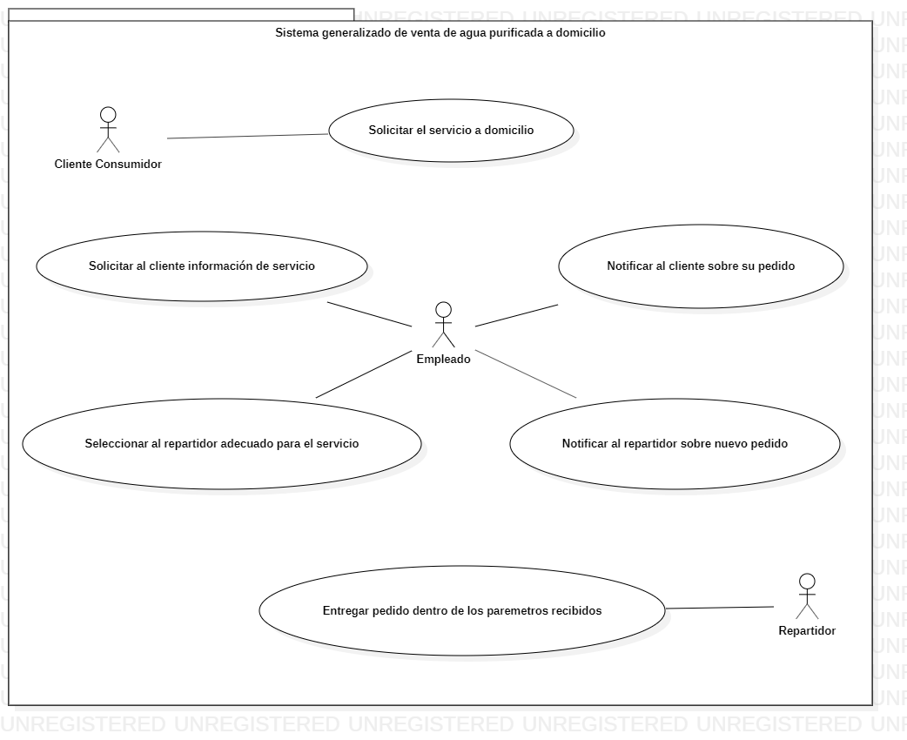

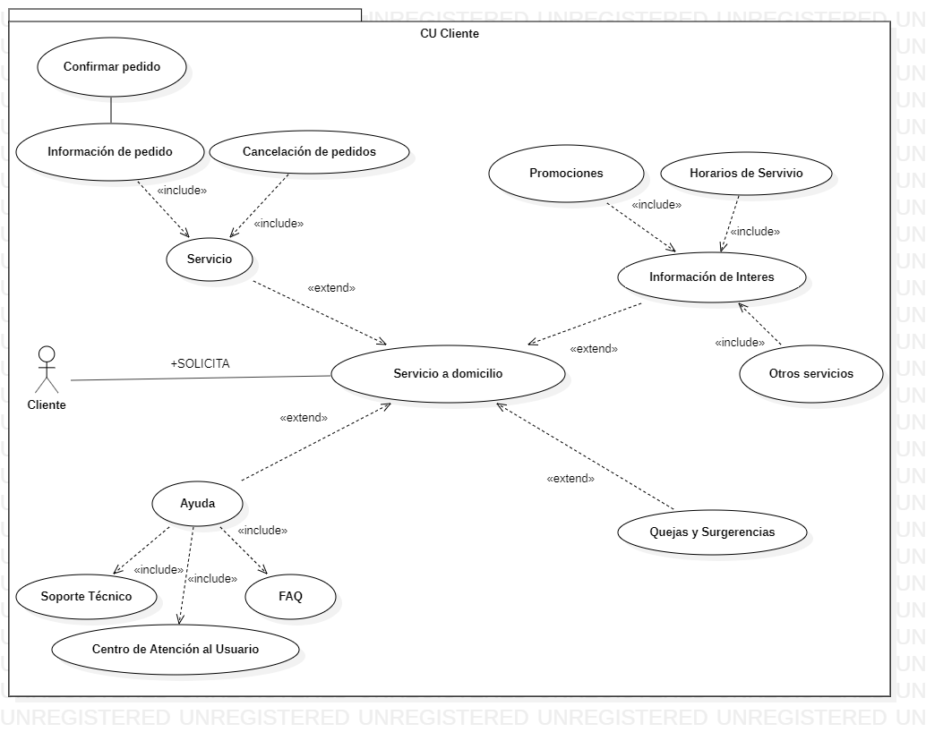

### 

### **5.4.1.-Detalles de casos de uso**

|  |  |
| --- | --- |
| **Nombre del CU:** | CU Cliente |
| **Autor(es):** | Agonizantes Muñoz Andres Severiano |
| **Fecha:** | 31-03-2021 |
| **Descripción:** | El cliente consumidor *“solicita”* el servicio con un empleado, el empleado *“toma la orden”* y *“genera un pedido”*, el empleado *“busca al mejor repartidor disponible”* y le otorga una *“orden de entrega”*, el repartidor hace *“entrega del pedido”* y *“finaliza”* la orden de entrega. |
| **Actores:** | 1. Cliente Consumidor 2. Empleado 3. Repartidor |
| **Precondiciones:** | 1. El cliente consumidor debe solicitar, por algún medio el servicio a domicilio con algún empleado del establecimiento 2. El empleado debe tomar la orden y generar el pedido 3. El empleado debe buscar al mejor repartidor disponible y otorgar una orden de entrega. 4. El repartidor debe hacer entrega del pedido y finalizar la orden |
| **Flujo normal:** | Cliente Consumidor > Empleado > Repartidor |
| **Flujo alternativo:** | Cliente Consumidor > Repartidor > Empleado |
| **Postcondiciones:** | Se genera una nueva venta a domicilio. |

|  |  |
| --- | --- |
| **Nombre del CU:** | Sistema generalizado de venta de agua purificada a domicilio |
| **Autor(es):** | Agonizantes Muñoz Andres Severiano |
| **Fecha:** | 31-03-2021 |
| **Descripción:** | El cliente *“contacta con el servicio”,* donde puede escoger 1 de las 4 opciones existentes *(Servicio, información de interés, ayuda y quejas y sugerencias).* |
| **Actores:** | 1. Cliente |
| **Precondiciones:** | 1. El cliente necesita el servicio. 2. El cliente contacta con el servicio a través de algún medio. 3. Se levanta petición del cliente y se proporciona información correspondiente a la solicitada. |
| **Flujo normal:** | Cliente Consumidor > Empleado > Repartidor |
| **Flujo alternativo:** | Cliente Consumidor > Repartidor > Empleado |
| **Postcondiciones:** | 1. Se genera una orden de entrega. 2. Se da información de interés al cliente. 3. Se le da apoyo y ayuda al cliente. 4. Se levanta un reporte de queja o sugerencia. |

|  |  |
| --- | --- |
| **Nombre del CU:** | CU Repartidor |
| **Autor(es):** | Agonizantes Muñoz Andres Severiano |
| **Fecha:** | 31-03-2021 |
| **Descripción:** | El repartidor recibe una *“orden de entrega”*, con la información necesaria para “*entregar el pedido”* al cliente. |
| **Actores:** | 1. Reportero |
| **Precondiciones:** | 1. El repartidor es seleccionado como el mejor disponible para la entrega. 2. Se le entrega una orden de entrega con los datos del cliente y del pedido. 3. El repartidor acepta la entrega del pedido |
| **Flujo normal:** | Cliente Consumidor > Empleado > Repartidor |
| **Flujo alternativo:** | Cliente Consumidor > Repartidor > Empleado |
| **Postcondiciones:** | 1. El repartidor finaliza la entrega y notifica de entrega completada. |

## **5.5.-Diagrama de actividades**

## 

## **5.6.-Diagrama de estados**

## **5.7.-Diagrama de secuencias**

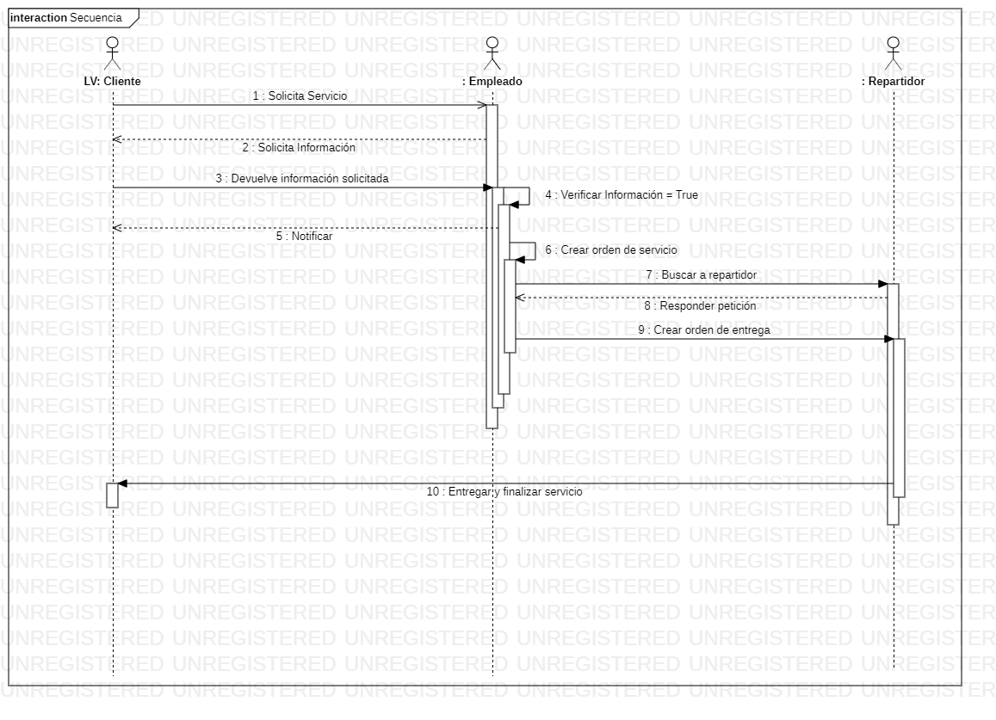

## **5.8.-Navegación de pantallas**

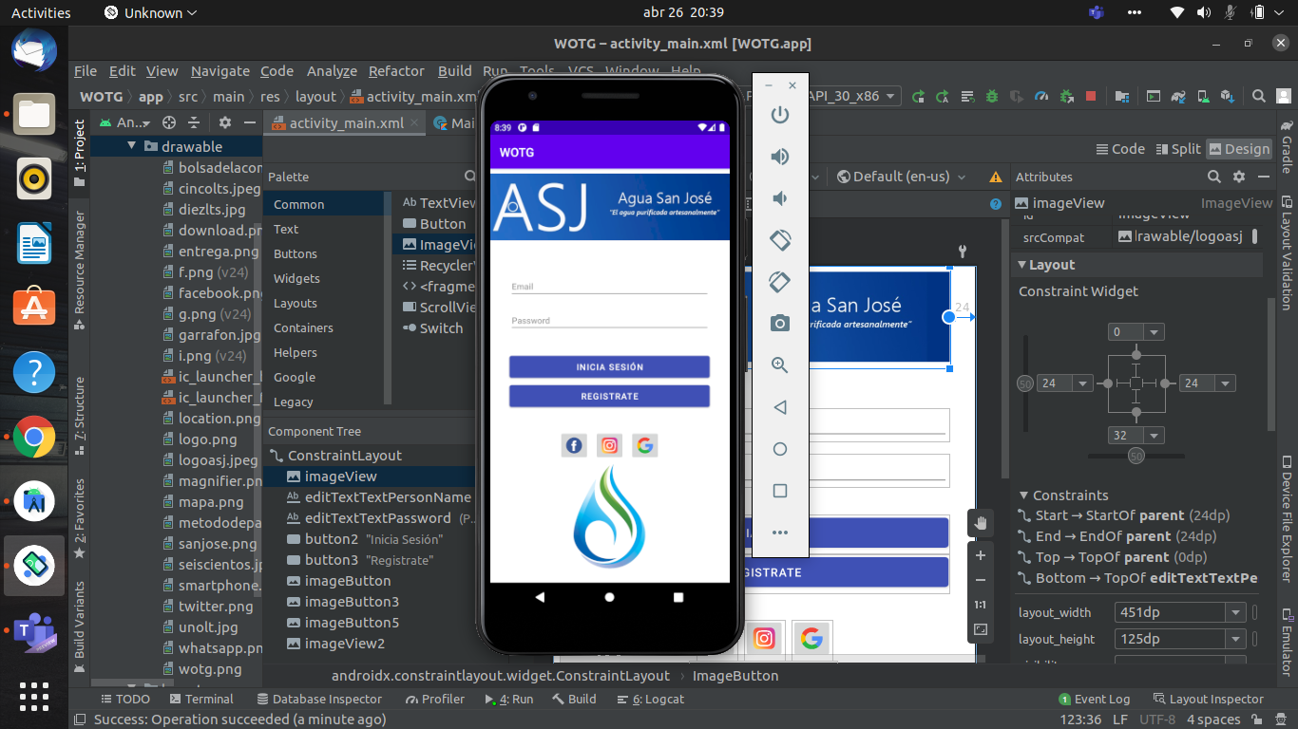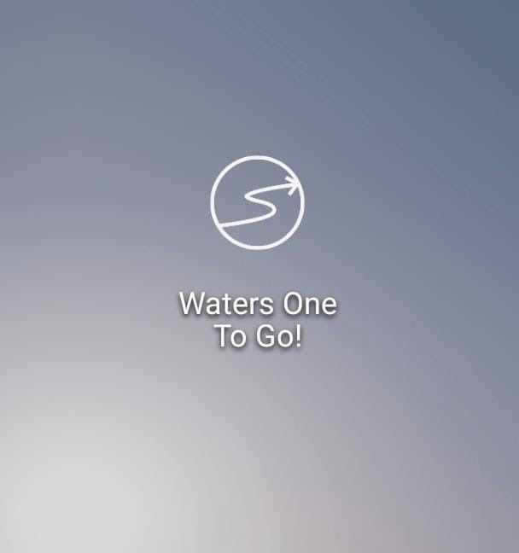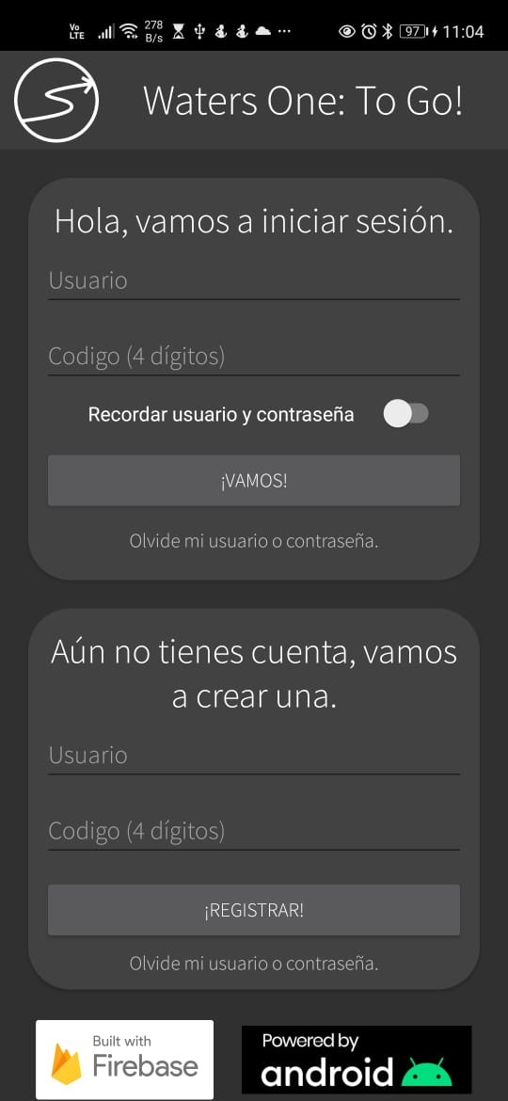

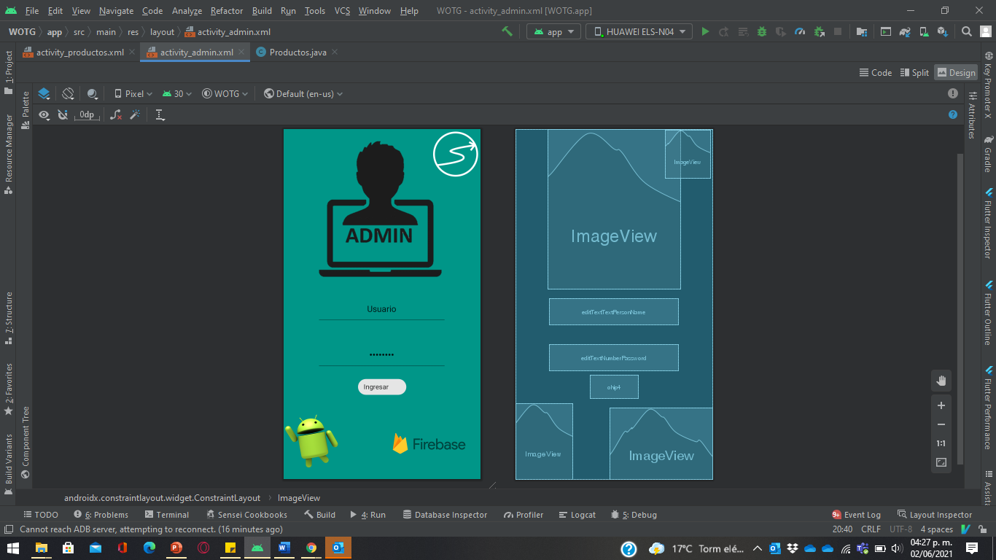

# **6.-Diseño**

## **6.1.-Arquitectura**

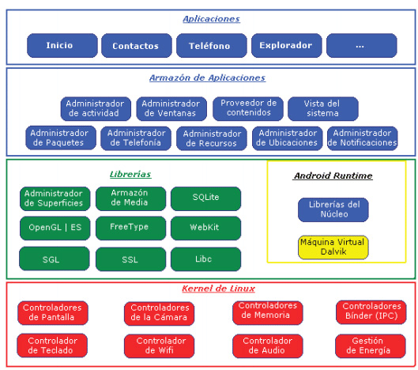

### **6.1.1.-Infraestructura**

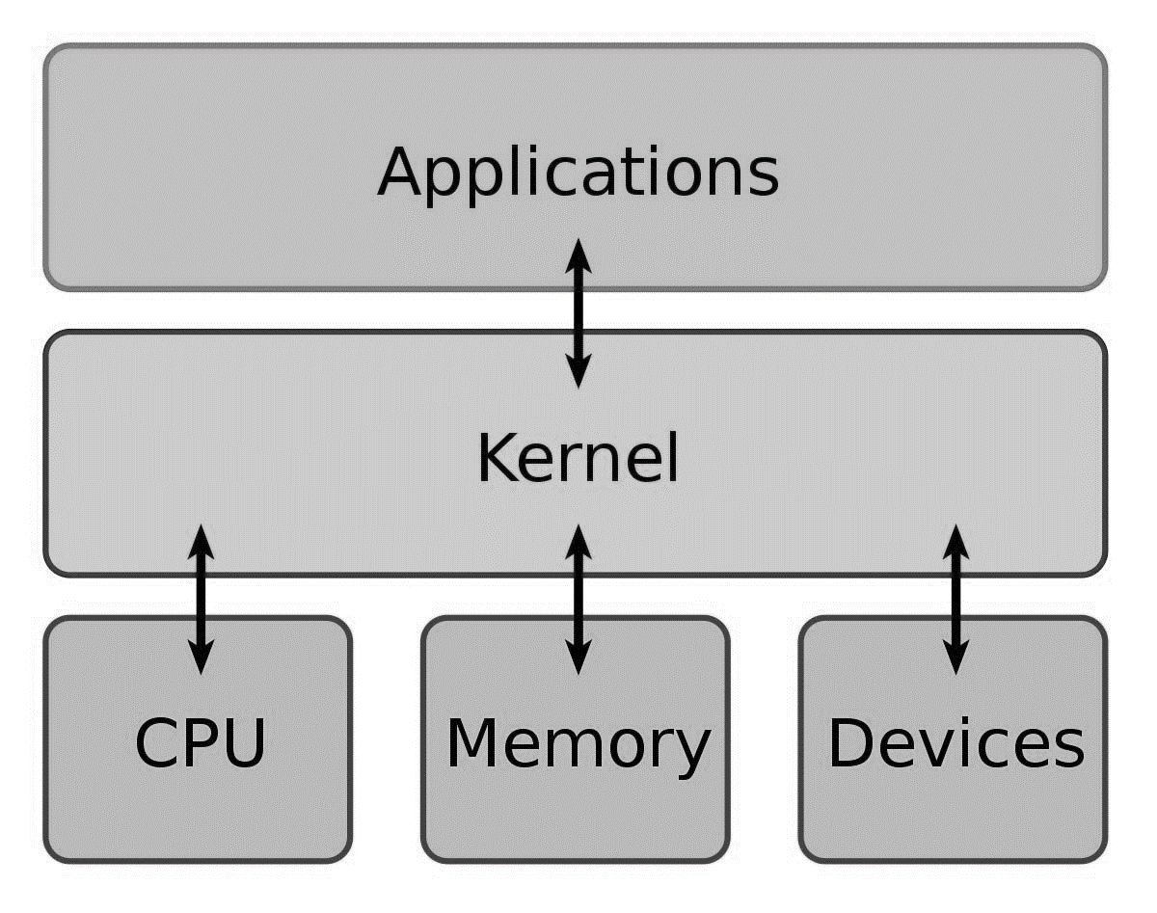

### **6.1.2.-Arquitectura de redes**

## **6.2.-Diagrama de paquetes**

## **6.3.-Diagrama de componentes**

## **6.4.-Diagrama de despliegue**

## **6.5.-Diagrama de clases**

### **6.5.1.-Diccionario de datos**

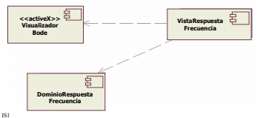

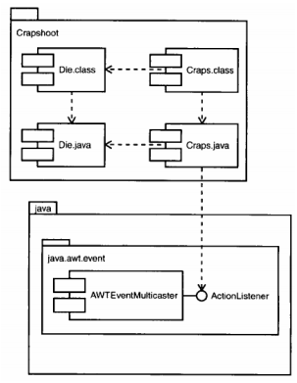

### **6.5.2.-Especificación de SP, Funciones y Disparadores**

# **7.-Seguimiento de la planificación**

## **7.1.-Ajustes en costos**

## **7.2.-Ajustes en tiempos**

## **7.3.-Ajustes en recursos**

# **Anexo 1.-Minutas de acuerdos numeradas y en orden cronológico.**

# **Anexo 2.-Formatos de levantamiento, cambios y ajustes debidamente requisitados numerados y en orden cronológico.**

# **8.-Proyecto o Servicio funcional acorde a documento entregado**